【PRD】ZHIYUN Prime v1.1-付费和续费开通需求文档

|  |  |  |  |
| --- | --- | --- | --- |
| 文档版本： | V1.1.0 | 文档编号： | ZY-2020080301 |
| 文档密级： | 保密 | 所属部门： | 研发三部 |
| 项目名称： | 智云Prime | 系统名称： | ZY Cami |
| 编写人员： | 蔡蓓蕾 | 编写日期： | 2020.08.03 |

修订记录

|  |  |  |  |
| --- | --- | --- | --- |
| 版本号 | 修订人 | 修订日期 | 修订描述 |
| V1.0 | 蔡蓓蕾 | 2020.08.03 | 1.创建文档 |
| V1.0 | 蔡蓓蕾 | 2020.08.26 | 1. 增加开通Prime消息通知 2. 补充付费项目获取规则 3. 补充连续订阅项目升级和降级规则 4. 补充跨平台订阅说明 5. 补充退订后恢复订阅和重新订阅说明 |
| V1.0 | 蔡蓓蕾 | 2020.09.11 | 1. 获取服务项目规则补充 2. 连续订阅升降级提示 3. 消息通知增加多平台订阅通知类型 4. 兑换码兑换 5. 先享后付 |
| V1.0 | 蔡蓓蕾 | 2020.09.16 | 1. 修改获取付费商品规则 |
| V1.0 | 饶雪慧子 | 2020.09.25 | 1. 开通记录和系统消息加入兑换码兑换记录和兑换成功系统消息 |

1. 系统概述 4

1.1 背景 4

1.2 目标 4

1.3 功能需求 4

1.4 支付流程 5

2. 需求说明 6

2.1 全局说明 6

2.2 Prime赠送领取 8

2.3 Prime详情入口 10

2.4 Prime用户详情页面 13

2.5 待领取Prime页面 16

2.6 付费开通Prime页面 19

2.7 支付流程说明 25

2.8 Prime开通消息通知 33

2.9 兑换码兑换 35

2.10 先享后付 37

# 系统概述

## 1.1 背景

* 已有用户通过激活设备获得ZHIYUN Prime特权，考虑特权过期后，用户可通过续费继续使用
* 拓展智云的账号体系，搭建智云软件的盈利能力

## 1.2 目标

* 未开通Prime特权的用户可通过付费开通，已开通的用户可继续续费使用
* 增加Prime特权更多的权益功能

## 1.3 功能需求

|  |  |
| --- | --- |
| **模块** | **功能描述** |
| Prime领取 | 给激活的用户继续赠送Prime特权，激活一次设备即赠送一次 |
| Prime特权 | 增加开通Prime的用户可使用的特权 |
| Prime开通/续费 | 用户可通过付费开通或者续费成为Prime |

## 1.4 支付流程

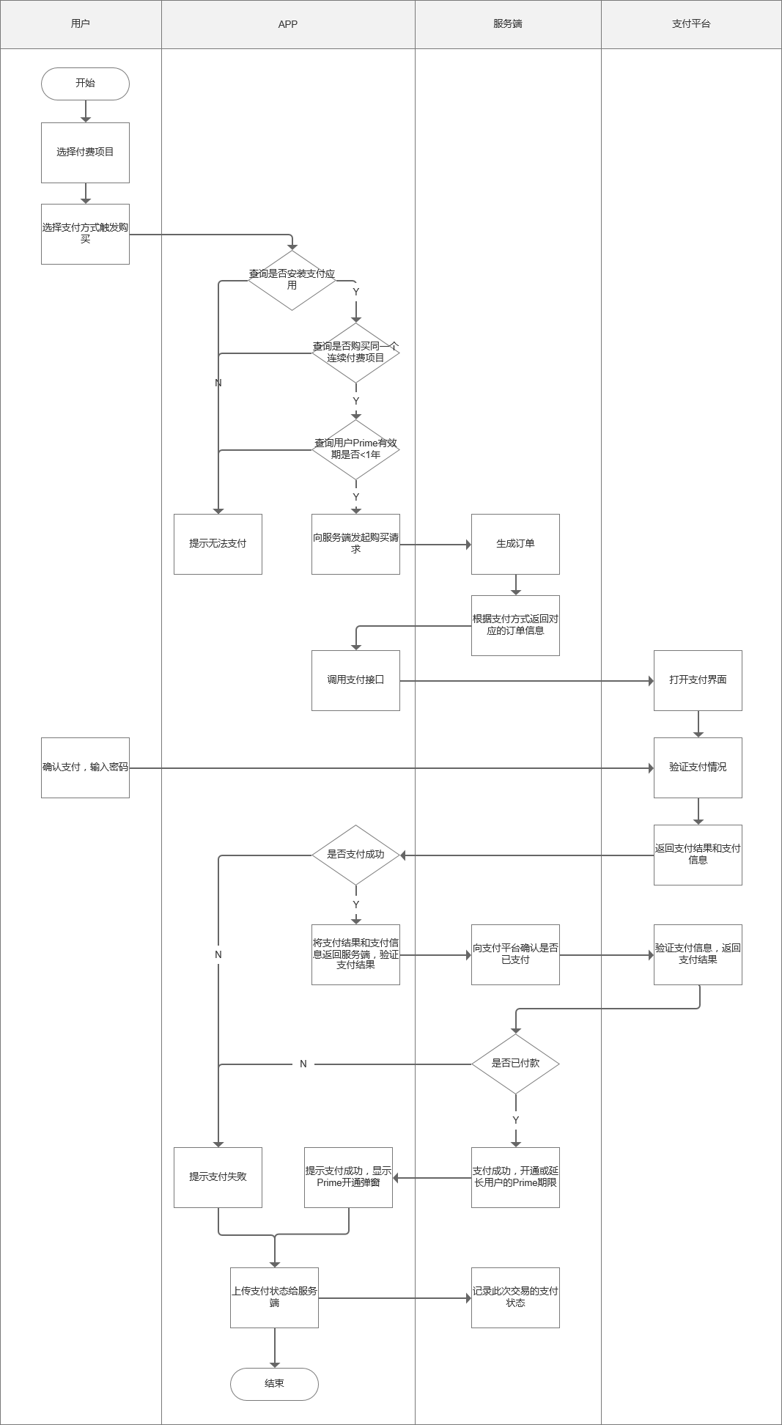

# 需求说明

## 全局说明

* **简要说明：**

1. 阐述该功能通用的异常提示或者加载提示
2. 阐述该功能通用的数据缓存逻辑

* **界面原型：**

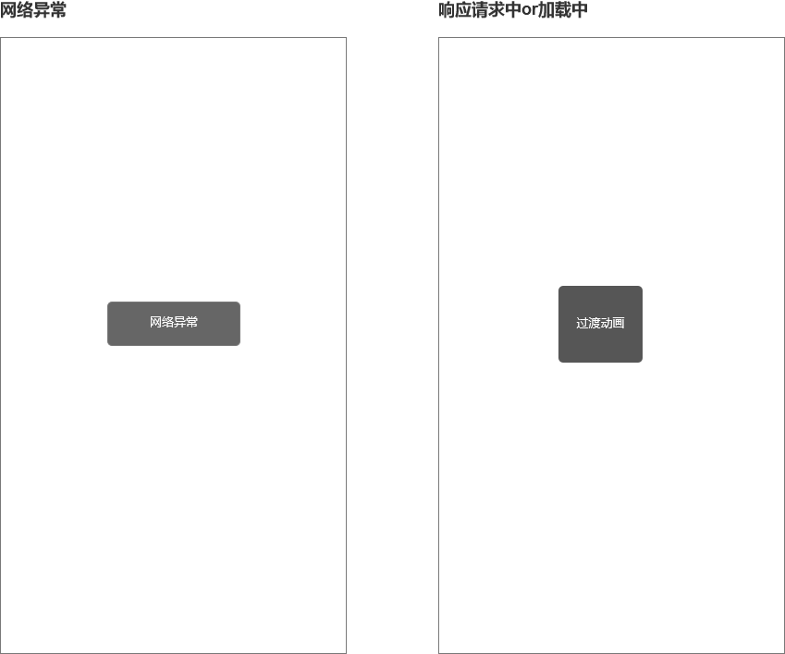

图2.1-1 toast提示和加载动画

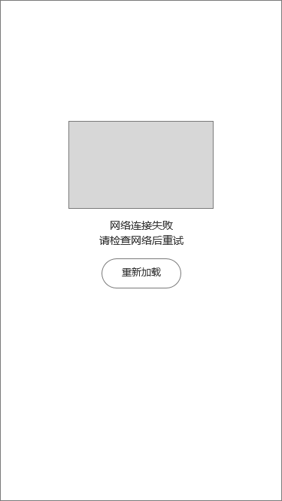

图2.1-2 网络异常，页面加载失败

* **逻辑规则：**
* 前置条件

1. 网络异常或等待系统响应时触发

* 规则说明

1. Toast提示：无特殊条件的情况下，触发提示显示2s后消失
2. 过渡动画：以下情况下显示

* 跳转到新页面，正在加载页面内容时
* 点击某个操作按钮时，需要网络或者服务端响应时过渡动画

1. 页面加载失败：跳转新页面，网络异常或者服务端响应超时时则页面显示异常页面，如图2.1-2所示
2. APP使用期间，监听网络状态，当网络断开或异常时显示toast提示“网络异常”
3. 用户Prime状态获取与缓存

* APP启动时向服务端获取用户Prime数据，获取内容包括用户id、Prime特权状态、Prime有效期or最后一次开通的结束日期
* 本地缓存获取的数据，当网络异常无法获取数据时，则按缓存用户数据显示以及按照缓存的用户Prime状态处理Prime相关的功能，如使用编辑器Prime功能
* 当APP获取到最新的用户Prime数据时则覆盖上一次缓存的数据
* 后置条件

## Prime赠送领取

* **简要说明：**

1. 此功能与v1.0一样，用户有可领取的Prime，在首页弹出领取弹窗
2. 未领取时可在个人中心领取

* **界面原型：**

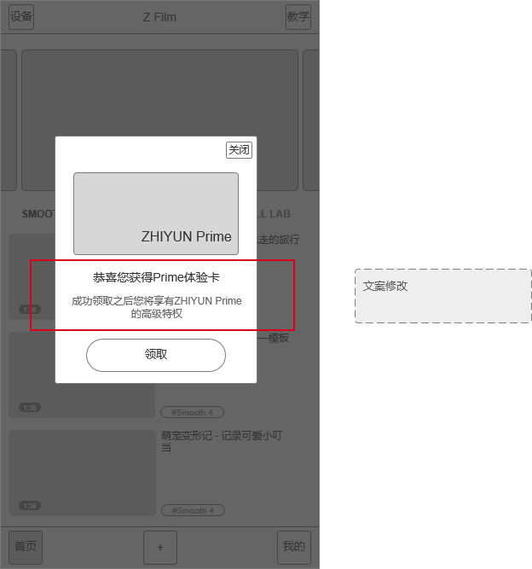

图2.2-1 首页领取弹窗

* **逻辑规则：**
* 前置条件

1. 用户打开APP，且用户已登录
2. 在服务端查询到当前用户有未领取的Prime特权

* 规则说明

1. 用户打开APP，向服务端查询当前用户是否有未领取的Prime特权

* 有1个未领取的Prime：弹出1次Prime领取弹窗
* 有2个及以上未领取的Prime：弹出1次Prime领取弹窗
* 无未领取的Prime：无Prime领取弹窗弹出

1. 弹窗弹出位置：

* 用户打开APP，且为已登录状态，在首页弹出领取弹窗
* 用户打开APP，且为未登录状态，在个人中心登录成功后，返回首页时弹出领取弹窗

1. 领取弹窗文案：

* 标题：恭喜您获得Prime体验卡
* 正文：成功领取之后您将享有ZHIYUN Prime的高级特权

1. 首次弹出领取弹窗后，用户未领取，则用户下次打开APP时继续弹出领取提示，直至该用户没有存在未领取的Prime时
2. 已成为Prime的用户，如果仍然有赠送的Prime待领取，仍然弹出此弹窗提示领取
3. Prime领取弹窗其他规则同v1.0，可见《ZHIYUN Prime和云剪辑1.0需求文档》

* 后置条件

1. 点击“领取”，向服务端发起领取

* 用户有1次赠送可领取，领取后赠送P个月特权（P=[1,6]，由服务端返回）
* 用户有n次赠送可领取（n=1,2,3...），领取后赠送∑Pn个月特权（P=[1,6]，由服务端返回）

1. 点击“关闭”按钮，提示用户可在个人中心领取

## Prime详情入口

* **简要说明：**

1. 个人中心显示Prime的入口
2. 根据用户的Prime状态，显示不同的入口样式

* **界面原型：**

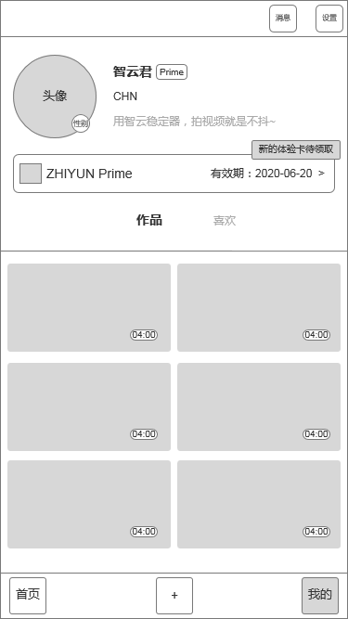

图2.3-1 个人中心-Prime用户详情入口

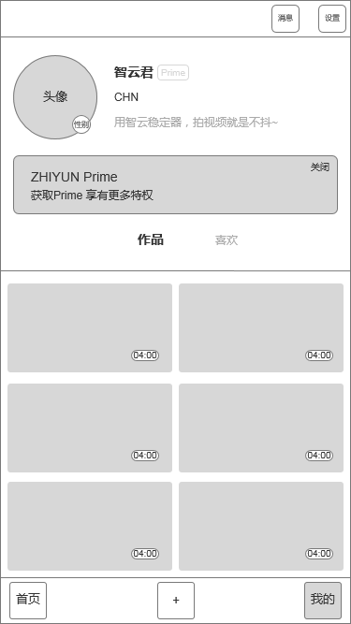

图2.3-2 个人中心-非Prime用户详情入口（与v1.0同）

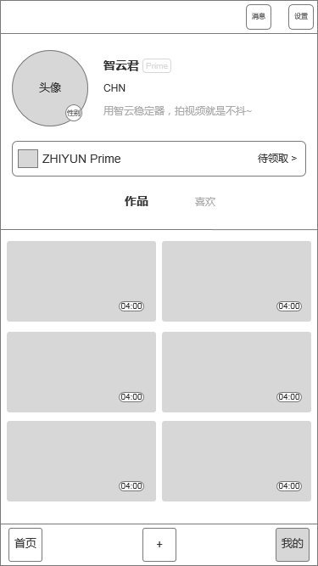

图2.3-3 个人中心-待领取Prime用户详情入口（与v1.0同）

* **逻辑规则：**
* 前置条件

1. 用户已登录，且进入个人中心页面
2. 服务端返回用户的Prime特权状态

* 规则说明

1. Prime特权状态说明，状态由服务端返回：

* 正常：已开通Prime，且未过有效期
* 过期：已开通prime，但有效期已过当前时间
* 领取：当前未开通Prime，但有赠送的Prime待领取
* 无效：未开通Prime且未有赠送的Prime待领取，或者已开通Prime但被后台人工失效

1. 根据服务端返回的用户Prime特权状态，展示不同的Prime入口

* 特权状态为“正常”，显示2.3-1所示入口，点击跳转到Prime用户详情页
* 特权状态为“过期”、“无效”，显示2.3-2所示入口，点击跳转到付费开通Prime页面
* 特权状态为“领取”，显示2.3-3所示入口，点击跳转到Prime领取页面

1. 当服务端返回的用户Prime特权状态为“正常”，且用户还有待领取的Prime，需要在该入口位置显示有待领取的Prime提示，提示文案为“新的体验卡待领取”
2. Prime详情入口其他规则同v1.0，可见《ZHIYUN Prime和云剪辑1.0需求文档》

* 后置条件

1. 点击不同的入口，跳转到对应的Prime详情页面

## Prime用户详情页面

* **简要说明：**

1. 已开通Prime的用户显示当前Prime有效期和Prime特权
2. 已开通Prime的用户仍然可续费延长有效期

* **界面原型：**

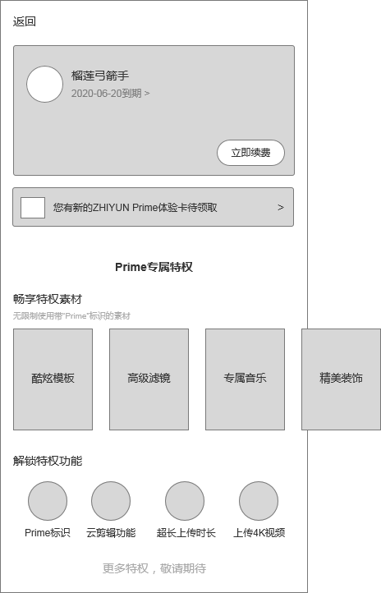

图2.4-1 Prime用户详情页

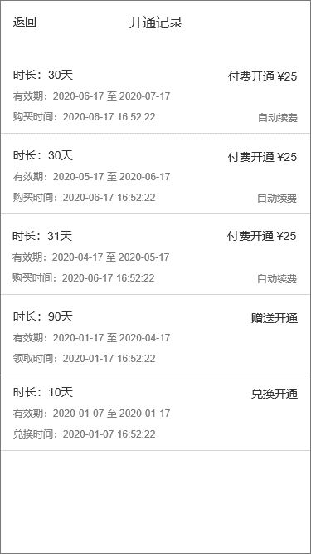

图2.4-2 Prime开通记录

* **逻辑规则：**
* 前置条件

1. 用户特权状态为“正常”
2. 从个人中心Prime入口点击跳转

* 规则说明

1. 页面顶部展示Prime用户详情信息，包括用户头像、用户昵称、Prime到期日期
2. 立即续费：点击跳转到续费页面（规则见2.6）
3. 待领取Prime

* 功能说明：已成为Prime的用户，仍然有已赠送的Prime待领取时，则在此处显示领取入口
* 提示文案：您有新的ZHIYUN Prime体验卡待领取
* 显示规则：当前Prime用户有待领取的Prime时显示，否则隐藏
* 其他说明：用户收到两次及以上的Prime赠送时，仍然显示一个领取入口
* 跳转页面：点击后跳转到领取Prime页面（规则见2.5）

1. Prime专属特权说明

* 第一部分：“畅享特权素材”，底下显示四个说明图片，文案和样式见原型，当一个屏显示不下时，可左右滑动查看
* 第二部分：“解锁特权功能”，底下显示四个功能图标，文案和样式见原型，需要一屏显示完四个功能图标

1. 开通记录：

* Prime有效期显示的位置为一个热区，点击跳转到开通记录页面
* 每开通一次则增加一条记录，包括付费/续费开通、赠送开通和兑换开通
* 每条记录显示以下字段

时长：此次开通Prime的时长，时间单位为“天”

有效期：此次开通的Prime的有效日期区间，日期格式为YYYY-MM-DD；开始日期一般为此次开通日期（即购买日期或领取日期）；若上一次开通未过期，则开始日期则从上一次开通的结束日期开始

购买时间/领取时间：即此次开通时间，时间格式为YYYY-MM-DD hh:mm:ss；开通类型为付费开通显示“购买时间”；开通类型为赠送开通显示“领取时间”；开通类型为兑换码开通显示“兑换时间”

开通类型：包括“付费开通”和“赠送开通”和“兑换开通”，付费开通为用户付费开通，赠送开通为系统赠送用户Prime，兑换开通为通过兑换码领取的Prime特权

自动续费：如果此次开通为“付费开通”，且用户购买项目为自动续费的项目（包括第一次购买和后续自动扣费），则显示“自动续费”

1. 返回：点击“返回”按钮，返回上一个页面

* 后置条件

1. 成为Prime，则可使用Prime相关功能

## 待领取Prime页面

* **简要说明：**

1. 未开通Prime且有赠送的Prime可领取的用户，可进入该页面领取
2. 已开通Prime且仍然有赠送的Prime可领取的用户，也可以进入该页面领取

* **界面原型：**

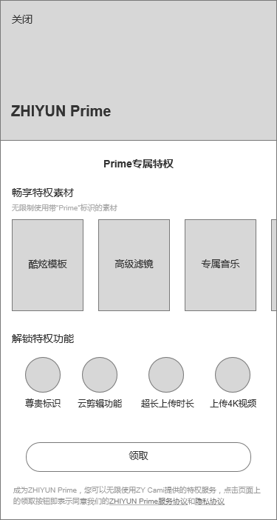

图2.5-1 Prime领取页面

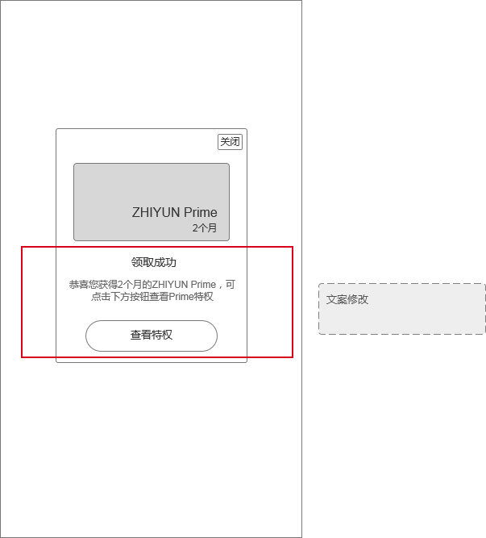

图2.5-2 Prime领取成功提示

* **逻辑规则：**
* 前置条件

1. 已登录，且用户特权状态为“领取”，从个人中心Prime入口点击跳转
2. 已登录，且用户特权状态为“正常”，且有赠送的Prime可领取，在Prime用户详情页面的待领取入口点击跳转

* 规则说明

1. Prime专属特权说明

* 第一部分：“畅享特权素材”，底下显示四个说明图片，文案和样式见原型，当一个屏显示不下时，可左右滑动查看
* 第二部分：“解锁特权功能”，底下显示四个功能图标，文案和样式见原型，需要一屏显示完四个功能图标

1. 领取：点击“领取”，向服务端发起领取请求，领取成功弹出弹窗提示，如图2.5-2

* 用户有1次赠送可领取，领取后赠送P个月特权（P=[1,6]，由服务端返回）
* 用户有n次赠送可领取（n=1,2,3...），领取后赠送∑Pn个月特权（P=[1,6]，由服务端返回）

1. 领取成功弹窗文案（功能逻辑同v1.0，但是文案有所改动）

* 标题：领取成功
* 正文：恭喜您获得X个月的ZHIYUN Prime，可点击下方按钮查看Prime特权（X为服务端返回的赠送时长，单位为“月”）

1. 领取成功后，点击“查看特权”或者“关闭”按钮，刷新当前页面，跳转到Prime用户详情页（即图2.4-1所示原型）
2. 页面底部显示领取说明，文案内容为“成为ZHIYUN Prime，您可以无限使用ZY Cami提供的特权服务，点击页面上的领取按钮即表示同意我们的ZHIYUN Prime服务协议和隐私协议”；带有下划线部分为可点击热区，点击跳转到“ZHIYUN Prime服务协议”以及“隐私协议”页面
3. 关闭Prime领取页面，回到上一个页面（从哪来回哪去）
4. 待领取Prime页面其他规则同v1.0，可见《ZHIYUN Prime和云剪辑1.0需求文档》

* 后置条件

1. 领取成功，用户开通Prime特权，可使用Prime功能

## 付费开通Prime页面

* **简要说明：**

1. 未开通Prime或已开通Prime的用户可选择付费开通或继续续费
2. 付费开通分为连续购买项目和单次购买项目
3. iOS只可使用苹果内购方式购买，安卓可使用微信、支付宝、google play内购进行支付购买

* **界面原型：**

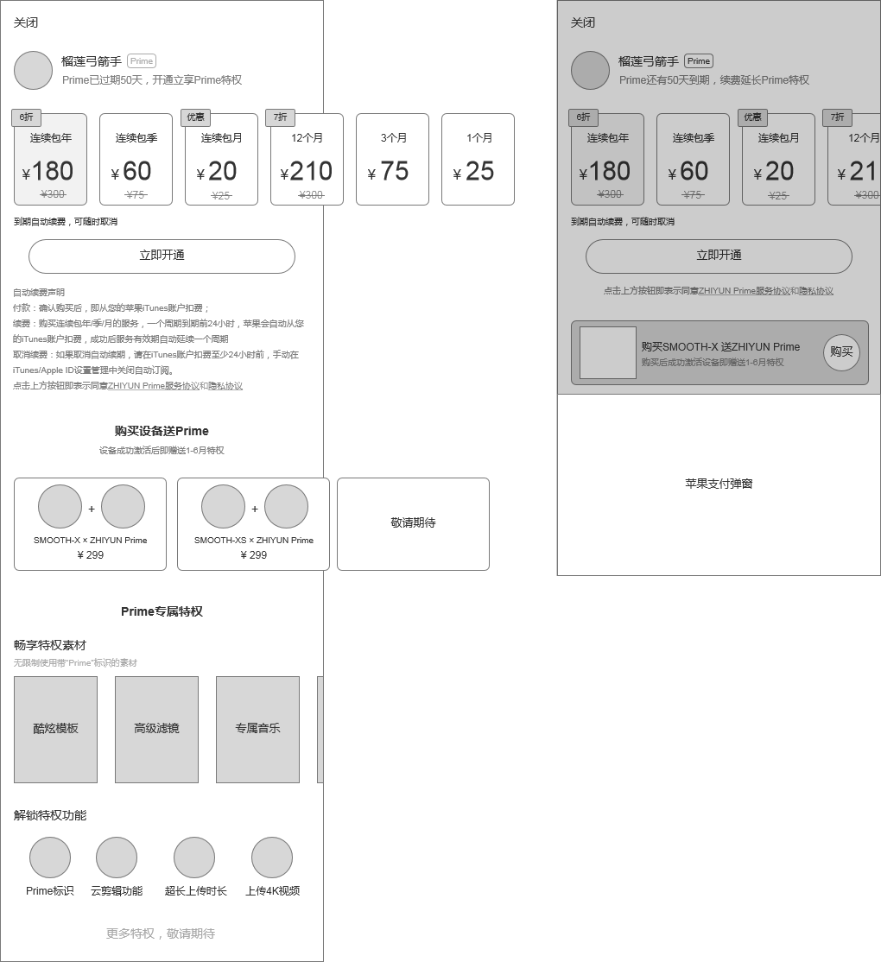

图2.6-1 付费开通Prime页面-iOS

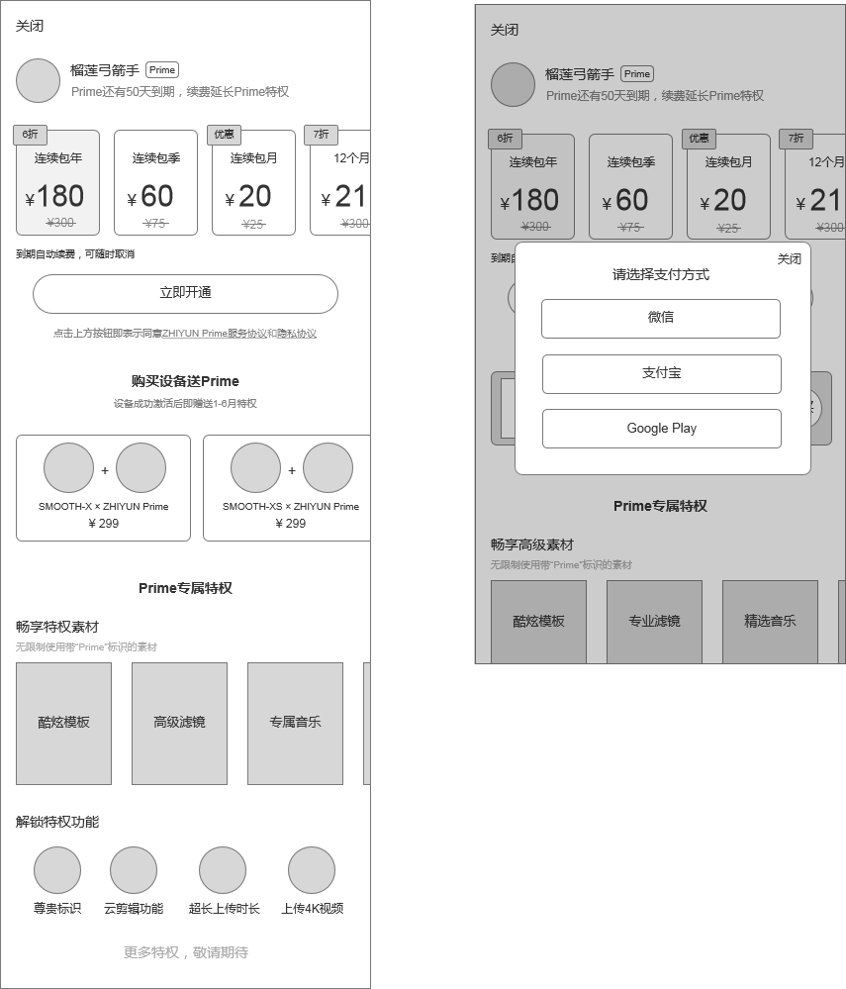

图2.6-2 付费开通Prime页面-安卓（1）

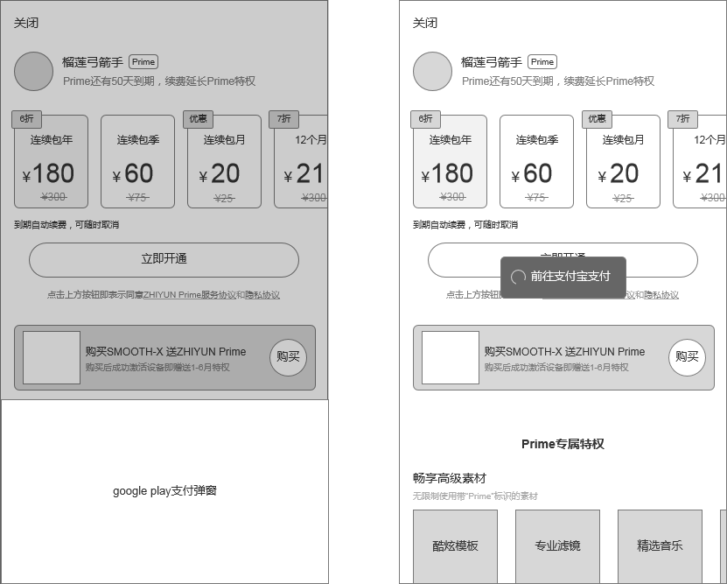

图2.6-3 付费开通Prime页面-安卓（2）

* **逻辑规则：**
* 前置条件

1. 已登录，且用户特权状态为“过期”或“无效”，从个人中心Prime入口点击跳转
2. 已登录，且用户特权状态为“正常”，在Prime用户详情页点击“立即续费”跳转

* 规则说明

1. 顶部显示当前用户头像、昵称和Prime标识，当前用户为Prime，则标识高亮，非Prime，则标识置灰
2. Prime状态说明，在昵称下面显示，根据用户不同的特权状态显示不同的提示语

* Prime状态为“正常”，提示语为“Prime还有X天到期，续费延长Prime特权”，X为当前时间到有效期结束当天的总天数
* Prime状态为“过期”，提示语为“Prime已过期X天，开通立享Prime特权”X为上一次开通的结束日期到当前时间的总天数
* Prime状态为“无效”，提示语为“当前未开通Prime，开通立享Prime特权”

1. 获取付费商品

* 从服务端获取各个商品的名称、标签、商品id、提示文案，获取信息根据用户APP设置语言展示对应语言的信息
* 根据国家码从服务端获取基础价格，中国大陆地区获取人民币价格（￥），非中国大陆地区获取美元价格（$）
* 根据商品id获取实际商品价格

1. 苹果支付：通过商品id获取APP Store里的商品信息，根据当前用户APP Store设置地区展示对应地区的价格
2. 谷歌支付（下载渠道为Google Play）：通过商品id获取Google Play里的商品信息，根据当前用户Google Play设置地区展示对应地区的价格
3. 微信/支付宝支付（下载渠道为应用宝和其他渠道）：从服务端获取商品价格（￥）展示

* 未获取到实际价格时，先展示基础价格，获取到实际价格后刷新并替换基础价格

1. 选择连续购买的项目时，底部显示提示文案从后台获取，选择不同的项目展示不同的提示文案，选择连续购买项目默认显示“到期自动续费，可随时取消”
2. 自动续费说明（仅iOS端显示），文案内容如下：

自动续费声明

付款：确认购买后，即从您的苹果iTunes账户扣费；

续费：购买连续包年/季/月的服务，一个周期到期前24小时，苹果会自动从您的iTunes账户扣费，成功后服务有效期自动延续一个周期

取消续费：如果取消自动续期，请在iTunes账户扣费至少24小时前，手动在iTunes/Apple ID设置管理中关闭自动订阅。

1. ZHIYUN Prime服务协议和隐私协议

* 文案内容：点击上方按钮即表示同意ZHIYUN Prime服务协议和隐私协议
* 显示位置：iOS在自动续费说明下面显示，安卓在“立即开通”按钮下面显示
* 带有下划线部分为可点击热区，点击跳转到“ZHIYUN Prime服务协议”以及“隐私协议”页面

1. 购买设备送Prime说明

* 显示三个卡片，分别为购买SMOOTH-X、购买SMOOTH-XS以及敬请期待
* 点击购买SMOOTH-X和购买SMOOTH-XS根据使用不同语言的用户跳转对应购买链接（此处规则同v1.0，此处不再阐述）

1. Prime专属特权说明

* 第一部分：“畅享特权素材”，底下显示四个说明图片，文案和样式见原型，当一个屏显示不下时，可左右滑动查看
* 第二部分：“解锁特权功能”，底下显示四个功能图标，文案和样式见原型，需要一屏显示完四个功能图标

1. 立即开通-iOS：点击“立即开通”，满足购买条件，则在当前页面弹出苹果支付弹窗，弹窗内需要显示支付项目、支付金额、购买政策（连续购买项目显示）
2. 立即开通-安卓：

* 点击“立即开通”，若用户APP下载渠道为应用宝或者其他方式则弹出支付方式选择弹窗，可选择的支付方式包括微信、支付宝，点击后跳转到对应的支付平台进行支付；在等支付平台响应期间，APP内显示toast提示“前往XXX支付”，XXX为对应的支付平台名称；返回APP时该toast提示消失
* 点击“立即开通”，用户APP下载渠道为Google Play，则在当前页面弹出Google Play支付弹窗，弹窗内需要显示支付项目、支付金额、购买政策（连续购买项目显示）
* 后置条件

1. 支付成功，为当前用户开通Prime，可使用Prime功能

## 支付流程说明

* **简要说明：**

1. 满足购买条件，且支付成功，则成功开通Prime
2. 未满足购买条件或支付不成功，则无法开通Prime

* **界面原型：**

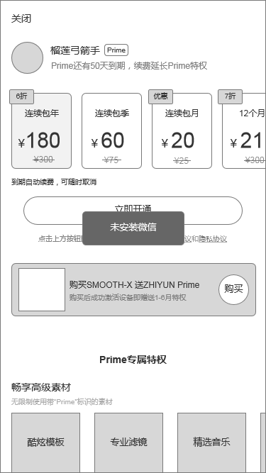

图2.7-1 检测到未安装支付应用

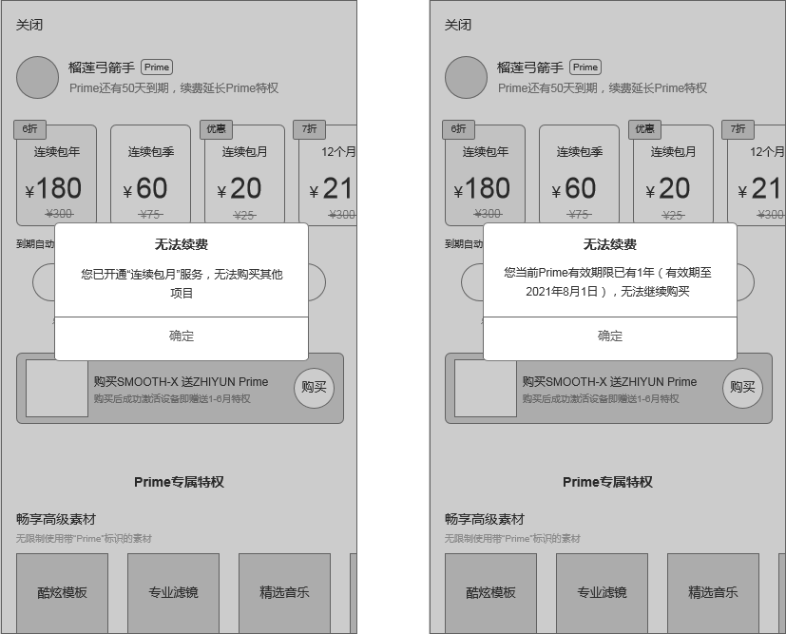

图2.7-2 不满足续费条件

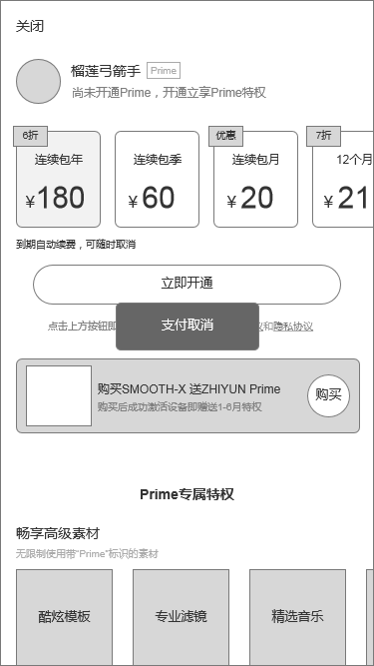

图2.7-3 取消支付

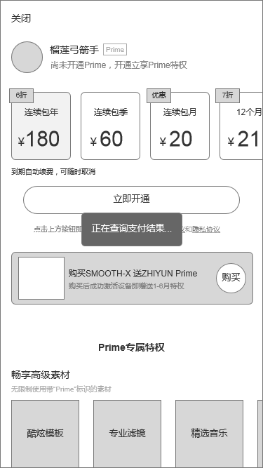

图2.7-4 查询支付结果

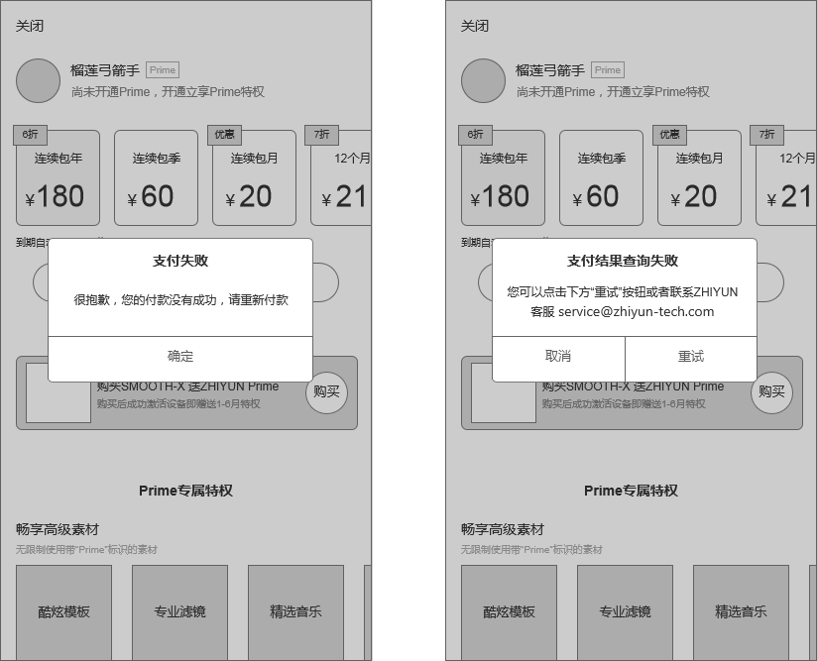

图2.7-5 支付失败和支付结果查询失败

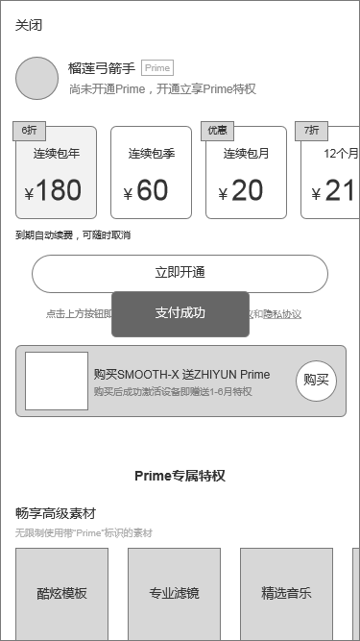

图2.7-6 支付成功

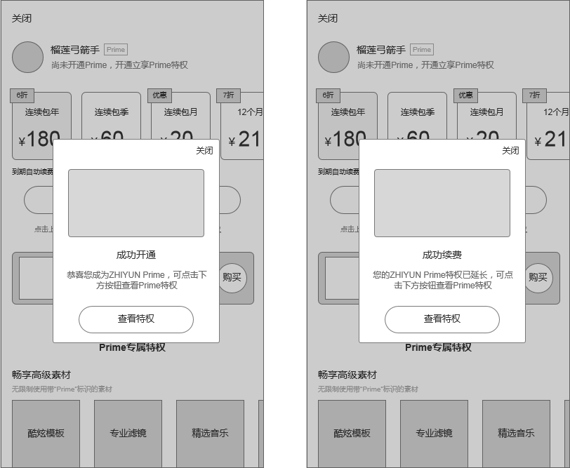

图2.7-7 开通或续费成功

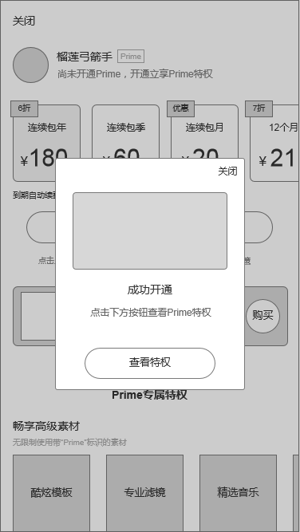

图2.7-8 连续付费项目升级或降级成功通知

* **逻辑规则：**
* 前置条件

1. 在付费开通Prime页面，点击“立即开通”，开始走支付流程（可见1.4支付流程图）

* 规则说明

1. 在付费开通界面，选择购买项目，点击“立即开通”

* iOS：进入购买条件判断流程
* 安卓：弹出支付方式选择弹窗，点击所选的支付方式后，验证手机是否有安装所选的支付应用

未安装：无法购买，弹出toast提示“未安装XXX”，XXX为所选的支付平台名称

已安装：进入购买条件判断流程

1. 购买条件判断：查询当前用户是否已购买付费项目且未过期

* 已购买连续付费项目：

1. 再次购买同一个付费项目：无法购买，弹窗提示，提示标题“无法开通”，正文“您目前已开通此项目，无法重复开通”
2. 购买其他连续付费项目：可购买，进入下一个购买条件判断流程
3. 购买单次付费项目：可购买，进入下一个购买条件判断流程

* 已购买单次付费项目：可购买其他所有项目，进入下一个购买条件判断流程
* 未购买任何项目：可购买所有项目，进入下一个购买条件判断流程

1. 购买条件判断：若用户购买单次付费项目，查询当前用户Prime有效期是否>=365天（升级或降级连续订阅项目不受此条件限制）

* 是：无法购买，弹出弹窗提示，提示标题“无法开通”，提示正文“您当前Prime有效期限已有1年（有效期至X年X月X日），无法继续购买”X年X月X日为特权到期日期
* 否：当前条件判断可购买，进入下一流程

1. 以上条件判断可购买，则向服务端发起购买请求，服务端生成订单，根据支付方式返回APP端订单信息
2. APP端根据服务端返回的信息调用支付平台进行支付，APP根据支付平台回调结果判断：

* 用户取消支付：未支付即关闭支付平台，或者未关闭支付平台而直接返回到APP时，则视为支付取消，返回APP页面时toast提示“支付取消”，如图2.7-3
* 用户支付失败：支付平台由于无法扣款而返回支付失败结果（包括余额不足、密码错误次数超过限制等原因），返回APP页面时弹窗提示“支付失败”，弹窗正文文案“很抱歉，您的付款没有成功，请重新付款”，如图2.7-5左图
* 用户支付成功：支付平台回调支付成功，此时返回APP内不会直接提示支付成功，需要将支付结果和支付信息传给服务端进行验证，验证结果返回之前显示“正在查询结果...”的toast，验证结果出来时该toast消失

1. 服务端验证支付结果：

* 支付成功：则在服务端对该用户开通Prime或延长Prime期限，同时返回APP支付结果
* 支付失败：服务端返回APP支付失败结果，APP弹出支付失败弹窗，如图2.7-5左图
* 支付结果验证失败：网络异常、服务器异常以及验证时长超过60s时，则提示用户验证失败，可重试，如图2.7-5右图，弹窗标题“支付结果查询失败”，弹窗正文“您可以点击下方“重试”按钮或者联系ZHIYUN客服 [service@zhiyun-tech.com”](mailto:service@zhiyun-tech.com)
* 若支付结果验证失败，用户再次点击购买套餐时需要先向服务端验证上一次未验证的支付结果，验证完成才可以走其他流程

1. 连续付费项目升级或降级：

* 功能说明：已订阅连续付费项目，再订阅其他连续付费项目即为升级或降级
* 生效时间：成功订阅新的连续项目后，取消上一个的订阅，在上一个订阅周期结束后，开始新的订阅项目的扣费（如订阅连续包月，到期时间为8月31日，在8月15日升级为连续包年，则9月1日开始扣费连续包年的费用，开始连续包年订阅）
* 成功升级或降级后，弹出提示弹窗如图2.7-8所示（由本地通知），点击“查看特权”或“关闭”按钮跳转Prime详情页面

1. 跨平台订阅项目说明（如用户在ios订阅连续付费项目，在安卓平台的订阅情况）：

* 用户已在一个平台订阅连续付费项目，不可在另一个平台再次订阅连续付费项目，此时弹窗提示，提示标题“无法开通”，正文“您已在【平台名称】平台开通连续付费项目，无法在该平台重复开通连续付费项目”
* 用户已在一个平台订阅连续付费项目，可以在另一个平台订阅单次付费项目（Prime有效期<=1年）
* 用户已在一个平台订阅单次付费项目，可以在另一个平台订阅连续付费项目和单次付费项目（Prime有效期<=1年）

1. 用户取消订阅后，恢复订阅或重新订阅其他连续付费项目后，在下一个结算日开始扣款（如用户连续包月当期到期时间为8月31日，用户取消订阅后再恢复订阅或订阅其他连续付费项目时，在9月1日开始扣款）
2. 同一个apple id或google play账号切换不同的APP账号订阅时，如果订阅项目为升级或降级时，则只在最先订阅的APP账号生效
3. 用户Prime有效期叠加说明：

* 用户已订阅连续付费项目，再次订阅单次付费项目，单次付费项目的时长为Y，则用户在每个连续订阅的结算日，都增加1+Y时长（如订阅连续包月，每个月的结算日时增加1月+Y的有效时长）
* 用户已有Y时长的有效期，此时订阅连续付费项目，该项目从此时开始扣费计算，且用户有效时长为1+Y（如用户有Y时长的有效期，此时订阅连续包月，则增加1月+Y的有效时长，且每个月的结算日都增加月+Y的有效时长）
* 后置条件

1. 开通成功，用户成为Prime或延长Prime有效期

## Prime开通消息通知

* **简要说明：**

1. 用户开通Prime成功或续期成功等，系统自动给用户发送通知消息

* **界面原型：**

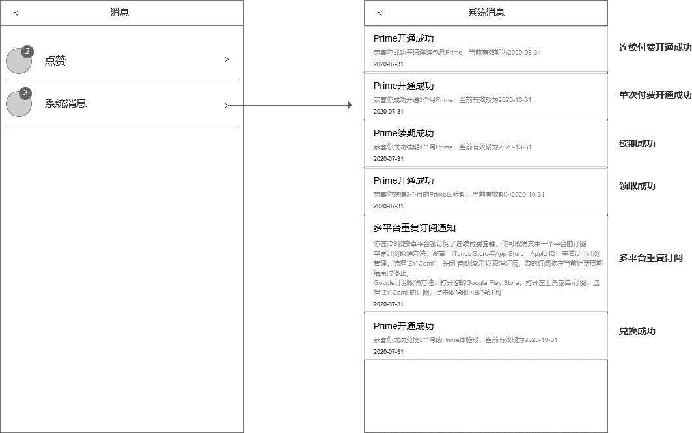

2.8-1 通知消息

* **逻辑规则：**
* 前置条件

1. 用户Prime开通成功or续期成功or连续订阅项目更改成功
2. 入口：消息-系统消息

* 规则说明

1. 连续付费项目首次开通成功

* 消息发送时机：Prime开通成功，系统自动推送消息
* 消息标题文案：Prime开通成功
* 消息说明文案：恭喜你成功开通【付费项目名称】Prime，当前有效期为YYYY-MM-DD

1. 单次付费项目开通成功

* 消息发送时机：Prime开通成功，系统自动推送消息
* 消息标题文案：Prime开通成功
* 消息说明文案：恭喜你成功开通【付费项目名称】Prime，当前有效期为YYYY-MM-DD

1. 连续付费项目续期成功

* 消息发送时机：Prime自动续期成功，系统自动推送消息
* 消息标题文案：Prime续期成功
* 消息说明文案：恭喜你成功续期【续期时长】Prime，当前有效期为YYYY-MM-DD

1. 领取体验Prime开通成功

* 消息发送时机：Prime领取开通成功，系统自动推送消息
* 消息标题文案：Prime开通成功
* 消息说明文案：恭喜你获得【领取时长】的Prime体验期，当前有效期为YYYY-MM-DD

1. 兑换体验Prime开通成功

* 消息发送时机：Prime兑换开通成功，系统自动推送消息
* 消息标题文案：Prime开通成功
* 消息说明文案：恭喜你成功兑换【领取时长】的Prime体验期，当前有效期为YYYY-MM-DD

1. 多平台重复订阅

* 消息发送时机：用户在App Store和Google Play后台同时恢复订阅，服务端收到用户同时订阅时发送通知
* 消息标题文案：多平台重复订阅通知
* 消息说明文案：

你在iOS和安卓平台都订阅了连续付费套餐，你可取消其中一个平台的订阅

苹果订阅取消方法：设置－iTunes Store与App Store－Apple ID－查看id－订阅管理，选择“ZY Cami”，关闭“自动续订”以取消订阅，您的订阅将在当前计费周期结束时停止。

Google订阅取消方法：打开您的Google Play Store，打开左上角菜单-订阅，选择“ZY Cami”的订阅，点击取消即可取消订阅

## 兑换码兑换

* **简要说明：**

1. 用户使用兑换码兑换Prime特权

* **界面原型：**

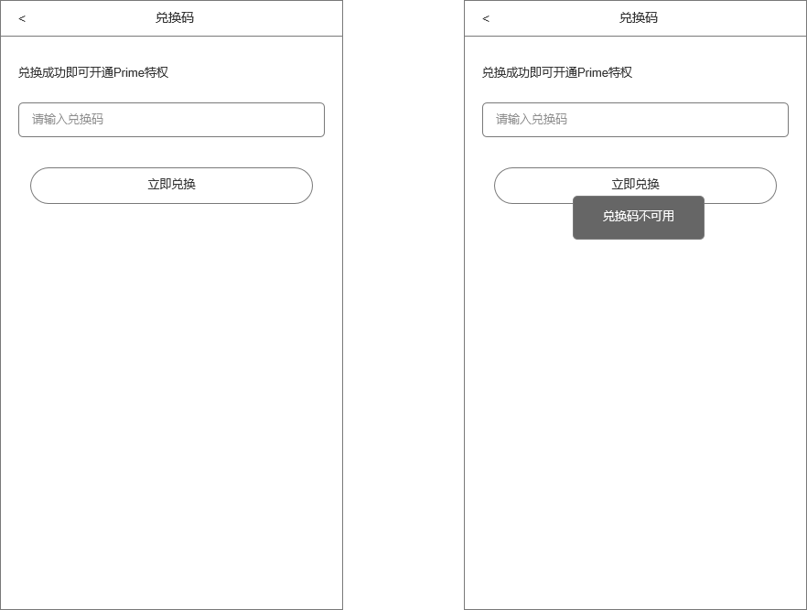

2.9-1 兑换界面

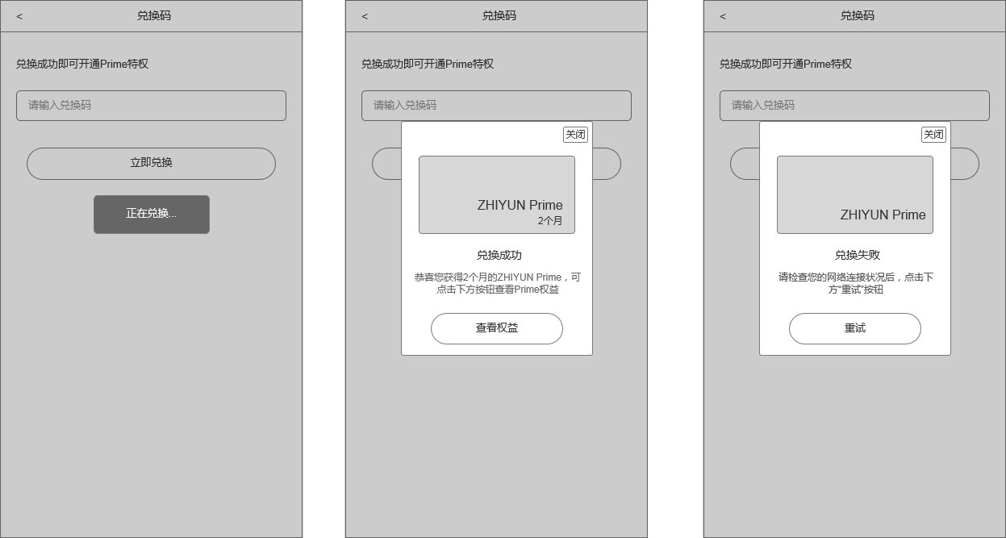

2.9-2 兑换状态

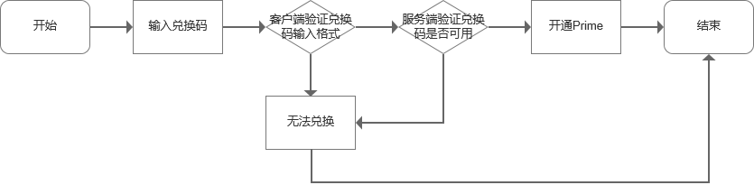

2.9-3 兑换流程

* **逻辑规则：**
* 前置条件

1. 用户在购买Prime页面点击“兑换码”进入兑换页面

* 规则说明

1. 兑换码输入框未输入内容时，显示提示文案“请输入兑换码”
2. 输入兑换码后，客户端校验兑换码格式

* 兑换码格式：12位数字和字母组成（不区分大小写）
* 兑换码格式正确则进入下一步
* 兑换码格式错误则toast提示“兑换码不可用”

1. 服务端校验兑换码是否存在且未被使用

* 兑换码不存在或已被使用：则toast提示“兑换码不可用”
* 兑换码存在且未被使用：可兑换，则为用户开通该兑换码对应的Prime时长

1. 在兑换过程中，APP显示“正在兑换...”的等待状态，如图2.9-2左图所示
2. 兑换结果

* 兑换成功：弹出兑换成功提示，如图2.9-2中图所示，点击“查看权益”或“关闭”按钮跳转到Prime详情页面；
* 兑换失败：网络异常或服务端响应超时（60s），则弹出兑换失败提示，点击“重试”再次请求服务端，点击“关闭”按钮关闭弹窗

1. 兑换码兑换成功后，不可再次兑换

* 后置条件

## 先享后付

* **简要说明：**

1. 部分付费项目按先享后付方式进行付费使用，即先开通Prime使用，到期后在付费
2. 该功能只支持安卓端，且支付方式为支付宝和微信可用

* **界面原型：**

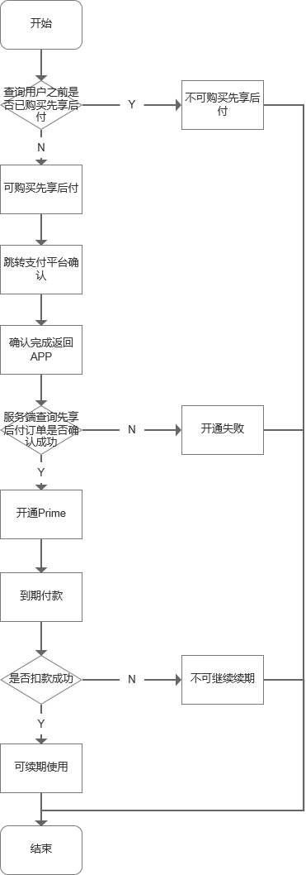

2.10-1 先享后付流程

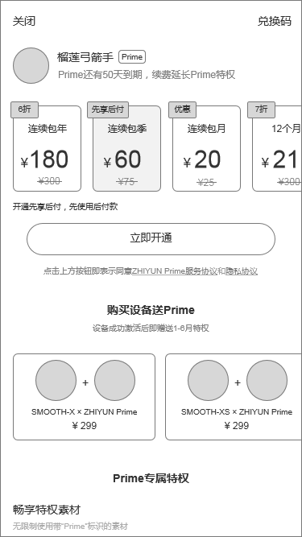

2.10-2 先享后付项目

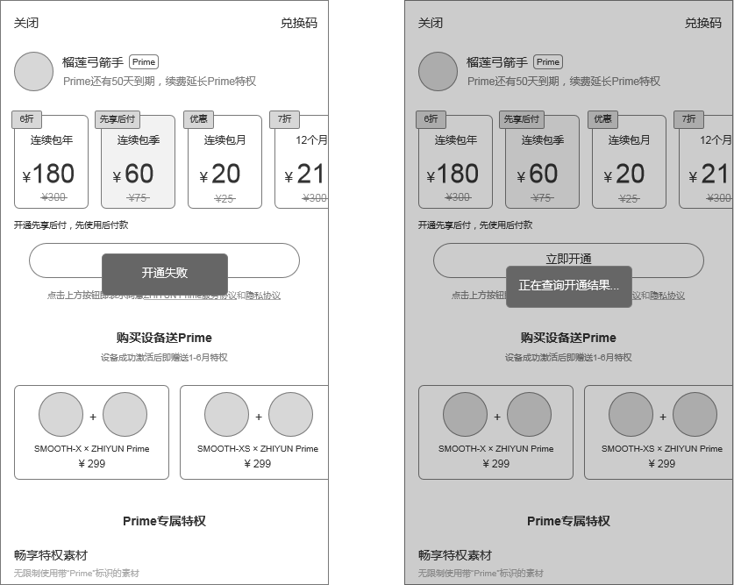

2.10-3 开通状态

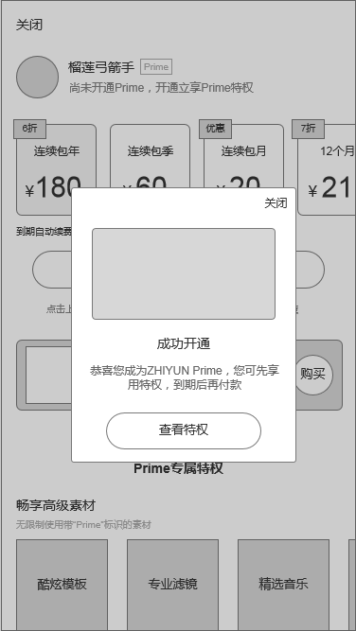

2.10-4 成功开通

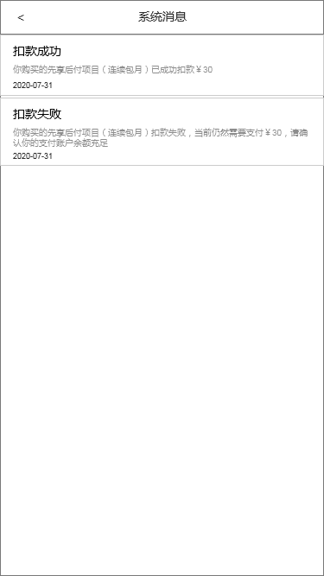

2.10-5 通知消息

* **逻辑规则：**
* 前置条件

1. 用户进入购买Prime页面
2. 用户当前未购买任何先享后付项目

* 规则说明

1. 进入Prime购买页面，查询用户是否正在使用先享后付项目或使用先享后付项目后未扣款成功

* 是：无法继续购买先享后付项目，隐藏先享后付项目
* 否：可购买先享后付项目

1. 向服务端获取先享后付项目，获取规则同2.6

* 先享后付项目左上角标签显示“先享后付”
* 选择该项目时，付费项目底部显示文案为“开通先享后付，先使用后付款”

1. 点击“立即开通”后，弹出支付方式选择弹窗，可选择的支付方式包括微信、支付宝，点击后跳转到对应的支付平台确认先享后付订单
2. 完成确认后返回APP，服务端查询先享后付订单是否已确认成功

* 查询过程中，使用loading的等待样式，文案为“正在查询开通结果...”如图2.10-3所示
* 若用户未确认先享后付订单或确认失败，则toast提示“开通失败”
* 若用户已确认先享后付订单，则服务端为该用户开通Prime及延长有效期

1. 网络异常、服务器异常以及服务端超时60s时，则提示用户验证失败，可重试，如图2.7-5右图，弹窗标题“开通失败”，弹窗正文“您可以点击下方“重试”按钮或者联系ZHIYUN客服 [service@zhiyun-tech.com”](mailto:service@zhiyun-tech.com)
2. 连续订阅的先享后付：在一个周期结束后，向支付平台扣款，扣款成功后，才可继续开通下一个周期的订阅，否则不可继续开通
3. 通知消息

* 用户开通成功以及续期成功的通知见2.8消息通知说明
* 先享后付扣款成功

消息发送时机：扣款成功，系统自动推送消息

消息标题文案：扣款成功

消息说明文案：你购买的先享后付项目（【付费项目名称】）已成功扣款【金额】

* 先享后付扣款是吧

消息发送时机：扣款失败，系统自动推送消息（持续扣款失败，则每天发一次）

消息标题文案：扣款失败

消息说明文案：你购买的先享后付项目（【付费项目名称】）扣款失败，当前仍然需要支付【金额】，请确认你的支付账户余额充足